 | УМБАЛ «Д-Р ГЕОРГИ СТРАНСКИ» ЕАД - ПЛЕВЕН  КЛИНИКА ПО АНЕСТЕЗИОЛОГИЯ  И ИНТЕНЗИВНО ЛЕЧЕНИЕ | 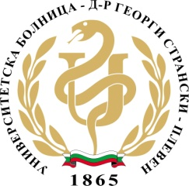

Държавен изпит по АИЛ за медицински сестри
за учебната 2013 – 2014 г.

- Предмет и история на дисциплината анестезиология и интензивно лечение.
- Венозни анестетици.
- Инхалационни анестетици.
- ЕПА и СПА /епидурална и спинална анестезия/.
- Шок.
- Изгаряния и измръзвания.
- ОДН /остра дихателна недостатъчност/.
- Нарушения на ВЕР /водно – електролитно равновесие/.
- Анестезия в детска възраст.
- Анестезия за Ц.С./цезарово сечение/
- Отравяне с етилов алкохол.
- Отравяне с метилов алкохол.
- Отравяне с ФОС /фосфорно – органични съединения/.
- Поведение и лечение на болните с ОХК /остър хирургичен корем (панкреатити,перитонити и илеус).
- Антибиотици.

Проф. Д-р Р. Н. Радев, д. м. н.

